Мамай негізгі мектебінде
Қазақстан халқының тілдері күні мерекесіне орай
«Тіл – таусылмас қазына» тақырыбында
қыркүйектің 5-20 аралығында өткізілген іс-шаралар туралы
МӘТІНДІ ЕСЕП
/2019 жыл/
Мамай негізгі мектебінде қыркүйек айының 5-20 аралығында Қазақстан халқының тілдері күні мерекесіне орай тіл-әдебиет пәндері мұғалімдерінің ұйымдастыруымен «Тіл – таусылмас қазына» тақырыбында тілдер онкүндігі өткізілді. Онкүндік жоспары Тілдер онкүндігіне орай облыс шеңберінде ұйымдастырылған іс-шаралардың жоспарына үйлестіріле жасалды.
Тілдер онкүндігінің жоспарына сәйкес төмендегідей іс-шаралар мен сайыстар өткізілді:
Реті | Іс-шаралар | Мерзімі | Қатысушылар | Аяқтау  нысаны | Жауаптылар
1. | Қазақстан халқының тілдері мерекесінің салтанатты ашылуы | 5.09.19 | Мектеп оқушылары мен ұстаздары | Әлеуметтік желілерде, БАҚ-қа ақпараттар мен фотоесептер жіберу | Тіл пәндерінің мұғалімдері
2. | «Біржан сал – өңір мақтанышы» тақырыбындағы танымдық сабақ  /Біржан сал Қожағұлұлының  185 жылдығына орай/ | 6.09.19 | Мектеп оқушылары мен ұстаздары | Әлеуметтік желілерде, БАҚ-қа ақпараттар мен фотоесептер жіберу, сараптама | Хойчбай Ермурат /қазақ тілі мен әдебиеті пәнінің мұғалімі/
3. | «Ахмет Байтұрсынұлы – қазақ әліпбиінің негізін қалаушы» тақырыбында танымдық сабақ | 9.09.19 | 5-9-сынып оқушылары | Әлеуметтік желілерде, БАҚ-қа ақпараттар мен фотоесептер жіберу, сараптама | Хойчбай Ермурат /қазақ тілі мен әдебиеті пәнінің мұғалімі/
4. | «Үш бәйтерек – үш асыл» танымдық сабақ /Бейімбет Майлин, Сәкен Сейфуллин, Ілияс Жансүгіровтің – 125 жылдық мерейтойына орай өткізілетін сабақ/ | 10.09.19 | 5-9-сынып оқушылары | Әлеуметтік желілерде, БАҚ-қа ақпараттар мен фотоесептер жіберу, сараптама | Хойчбай Ермурат /қазақ тілі мен әдебиеті пәнінің мұғалімі/
5. | «В мире русского языка и литературы» конкурс | 11.09.19. | 5-9-сыныптар | Ақпараттар мен фотоесептер, сараптама | Мұсабаева Г. Қ. /орыс тілі пәнінің мұғалімі/
6. | Қазақстанның халық жазушысы  Сәкен сері Жүнісовтің туғанына 85 жыл толуына орай өткізілетін «Сәкен сері» атты танымдық шара | 12.09.19 | 5-9-сынып оқушылары | Әлеуметтік желілерде, БАҚ-қа ақпараттар мен фотоесептер жіберу, сараптама | Хойчбай Ермурат /қазақ тілі мен әдебиеті пәнінің мұғалімі/
7. | «Happy english» сайыс сабағы | 13.09.19 | 5-9-сынып оқушылары | Ақпараттар мен фотоесептер, сараптама | Бұғабай М. /ағылшын тілі пәнінің мұғалімі/
8. | «Фариза, Фариза жан, Фариза қыз» атты мәнерлеп оқу сайысы  /Фариза Оңғарсынованың  80 жылдық мерейтойына орай/ | 16.09.19 | Барлық оқушылар | Әлеуметтік желілерде, БАҚ-қа ақпараттар мен фотоесептер жіберу, сараптама | Хойчбай Ермурат /қазақ тілі мен әдебиеті пәнінің мұғалімі/
9. | «Латын әліпбиіне көшу – рухани жаңғырудың басты бағыты» оқу-тәжірибелік сабақ | 5.09-20.09.19 | 5-9-сыныптар | Ақпараттар мен фотоесептер, сараптама | Хойчбай Ермурат /қазақ тілі мен әдебиеті пәнінің мұғалімі/
10. | «Қазақ тілім – мәңгі жасар байлығым» атты тілтанымдық сайыс-сабақ | 17.09.19 | 5-9-сыныптар | Ақпараттар мен фотоесептер, сараптама | Хойчбай Ермурат /қазақ тілі мен әдебиеті пәнінің мұғалімі/
11. | «Атаның сөзі – ақылдың көзі» атты көнерген сөздерді насихаттау мақсатындағы сайыс сабағы | 18.09.19 | 5-9-сыныптар | Ақпараттар мен фотоесептер, сараптама | Хойчбай Ермурат /қазақ тілі мен әдебиеті пәнінің мұғалімі/
12. | «Менің тілім – менің мақтанышым» үш тілде шығармалар байқауы | 5.09-20.09.19 | 5-9-сыныптар | Ақпараттар мен фотоесептер, сараптама | Хойчбай Е.  Мұсабаева Г.  Бұғабай М.
13. | «Мақал – сөздің мәйегі» /мақал-мәтел, жұмбақ, жаңылтпаш сайысы/ | 19.09.19. | 5-9-сыныптар | Ақпараттар мен фотоесептер, сараптама | Хойчбай Ермурат /қазақ тілі мен әдебиеті пәнінің мұғалімі/
14. | «Бала тілі - бал» атты мәнерлеп оқу байқауы, «Ертегілер елінде» көрінісі | 20.09.19 | Бастауыш сынып оқушылары | Ақпараттар мен фотоесептер, сараптама | Хойчбай Ермурат /қазақ тілі мен әдебиеті пәнінің мұғалімі/
15. | Тілдер онкүндігінің аяқталуы, қорытынды. | 20.09.19 | Мектеп мұғалімдері мен оқушылары | БАҚ-та мақала жариялау, әлеуметтік желілерге фото-материалдар салу, сараптамалық есеп | Тіл пәндерінің мұғалімдері
Қазақстан халқының тілдері онкүндігі мерекесі салтанатты түрде ашылды. Ашылу салтанатында онкүндік барысында өткізілетін іс-шаралар жоспарымен таныстырылды.
Қазақтың атақты адамдары, ұлы тұлғалар мен ақын-жазушылардың атаулы даталарына сәйкес танымдық шаралар, дөңгелек үстел ұйымдастырылды. Атап айтар болсақ, жерлесіміз, өңір мақтанышы Біржан сал Қожағұлұлының 185 жылдығына арналған шара, Сәкен, Ілияс, Бейімбет – «Үш бәйтеректің» - 125 жылдық мерейтойларына арналған танымдық шаралар, Сәкен Жүнісовтің 85 жылдығына, Фариза Оңғарсынованың 80 жылдығына байланысты іс-шаралар өткізілді.
Оқушылардың туған тілге деген құрметке тәрбиелеу мен өзге тілдерді меңгеруге деген ынтасын арттыру мақсатында қазақ, орыс және ағылшын тілдерінде шығармалар конкурсы, тілтанымдық сайыстар өткізілді.
Латын әліпбиінің қыр-сырын игерту мақсатында танымдық-тәжірибелік іс-шаралар өтті.
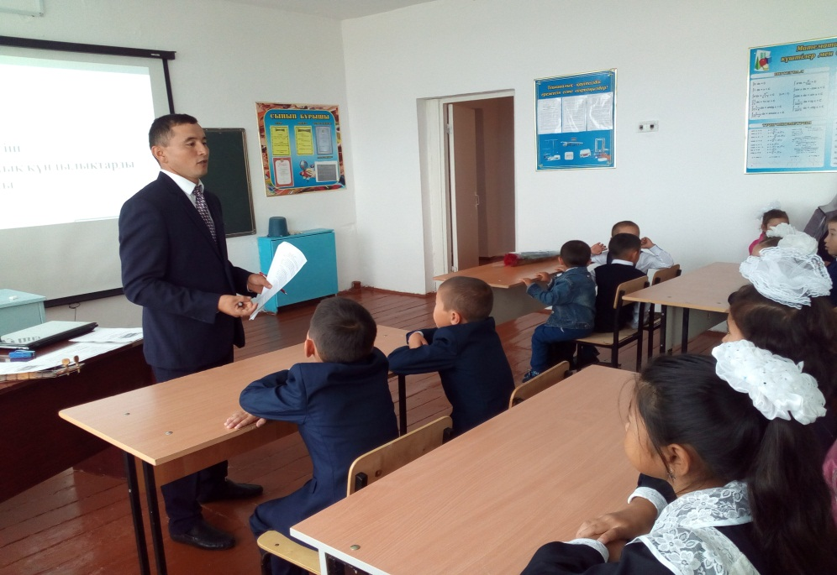
Қазақ тілі мен әдебиеті пәндері бойынша қазақ тілінің терең мағыналы, сан сырлы сөздерін оқушы санасына сіңіру, мақал-мәтел, тұрақты тіркес, нақыл сөздер, даналардың, шешендер мен билердің ақыл, нақыл сөздерінің сырын тануға арналған тәлімі мол шаралар өткізілді.
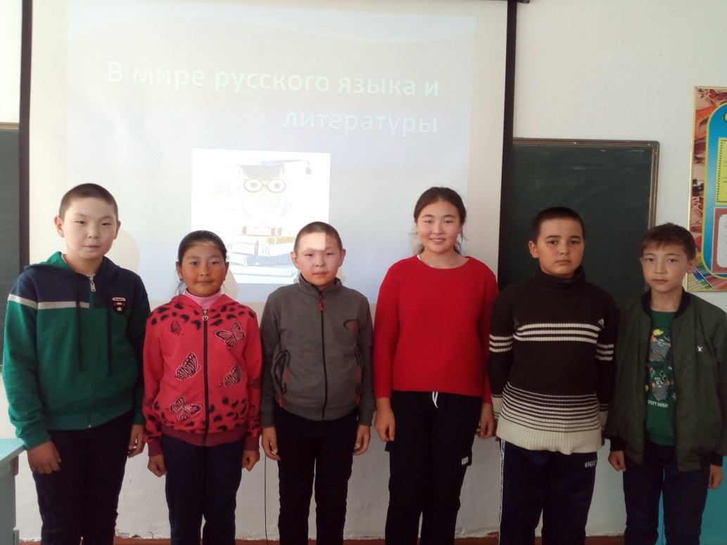
Орыс тілі мен ағылшын тілі пәндері мұғалімдері де өз пәндері бойынша сыныптан тыс шаралар ұйымдастырды.

Тәрбие ісінің меңгерушісі: Мусабаева Г. Қ.

